- 到\\192.168.189.9
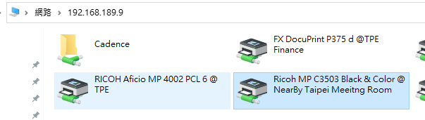
- 到C3503印表機按右鍵選連線
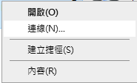
- 到裝置中此印表機選右鍵選[開啟佇列]
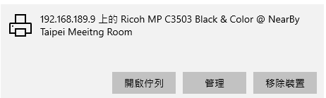
- 選[內容]
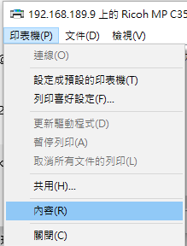

- 點[喜好設定]
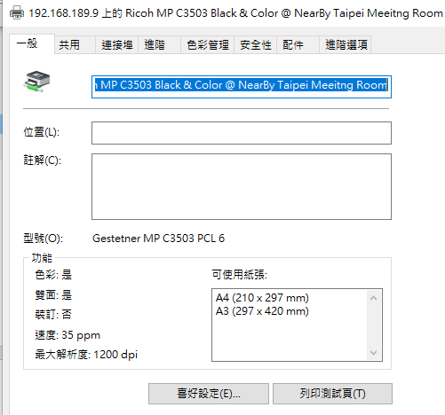
- 點[細節設定]
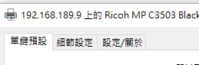
- 點[工作設定]，再到下方[使用者代碼]輸入
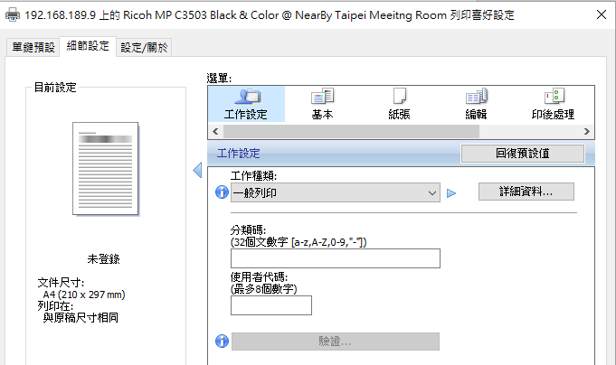

- 回到[單鍵預設]將顏色選彩色後按確定
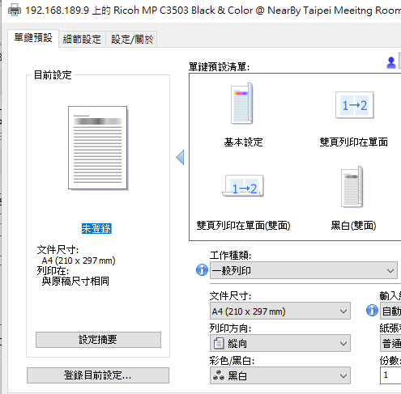
- 上海的彩印只要加入群組CN_Color_Default Black即可
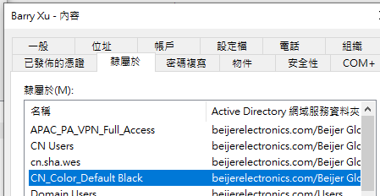

代碼如下
